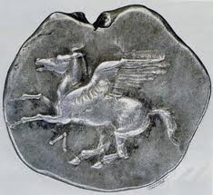 | ΔΗΜΟΣ ΛΕΥΚΑΔΑΣ  ΔΗΜΟΤΙΚΗ ΕΝΟΤΗΤΑ ΚΑΡΥΑΣ  ΤΟΠΙΚΟ ΔΙΑΜΕΡΙΣΜΑ ΚΑΡΥΑΣ | 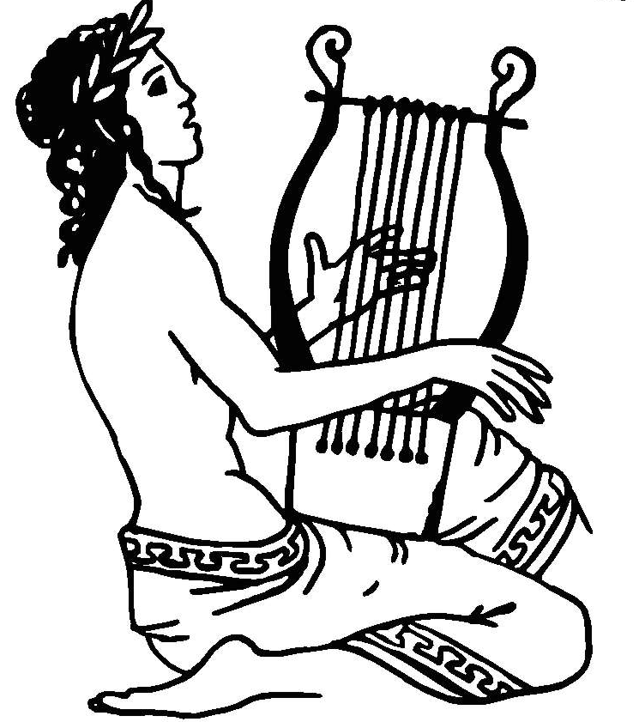 | ΜΟΥΣΙΚΟΦΙΛΟΛΟΓΙΚΟΣ ΟΜΙΛΟΣ ΚΑΡΥΑΣ  «Ο ΑΠΟΛΛΩΝ»
ΠΡΟΓΡΑΜΜΑ ΕΚΔΗΛΩΣΕΩΝ – ΚΑΛΟΚΑΙΡΙ 2013

ΠΑΡ-ΣΑΒ 5 & 6 ΙΟΥΛ ΩΡΑ 20:15 | 5^{η} ΓΙΟΡΤΗ ΠΑΡΑΔΟΣΙΑΚΩΝ  ΧΟΡΩΝ ΝΕΑΝΙΚΩΝ ΤΜΗΜΑΤΩΝ  ΔΗΜΟΤΙΚΟ ΣΧΟΛΕΙΟ ΚΑΡΥΑΣ
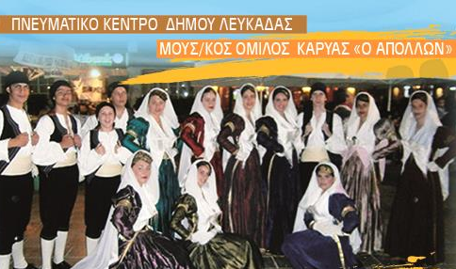
ΣΑΒΒΑΤΟ 13 ΙΟΥΛ ΩΡΑ 20:30 | 29^{η} ΓΙΟΡΤΗ ΡΙΓΑΝΑΔΑΣ  ΚΕΝΤΡΙΚΗ ΠΛΑΤΕΙΑ ΚΑΡΥΑΣ
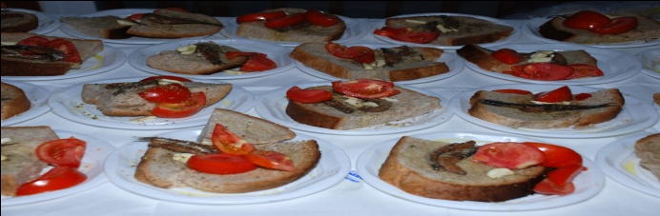 | 29^{η} ΓΙΟΡΤΗ ΡΙΓΑΝΑΔΑΣ  ΚΕΝΤΡΙΚΗ ΠΛΑΤΕΙΑ ΚΑΡΥΑΣ
ΣΑΒΒΑΤΟ 20 ΙΟΥΛ ΩΡΑ 20:30 | ΕΓΚΑΙΝΙΑ ΕΚΘΕΣΗΣ  ΣΥΛΛΕΚΤΙΚΟΥ ΡΑΔΙΟΦΩΝΟΥ  ΤΟΥ ΧΡΥΣΟΣΤΟΜΟΥ ΒΛΑΧΟΥ (ΖΛΟΥΜΗ)  ΔΗΜΟΤΙΚΟ ΣΧΟΛΕΙΟ ΚΑΡΥΑΣ

ΣΑΒΒΑΤΟ 3 ΑΥΓ ΩΡΑ 22:00 | ΧΩΡΙΑΤΙΚΟΣ ΓΑΜΟΣ  1^{η} ΗΜΕΡΑ: ΣΚΗΝΙΚΗ ΑΝΑΠΑΡΑΣΤΑΣΗ  ΝΕΑ ΠΛΑΤΕΙΑ ΚΑΡΥΑΣ
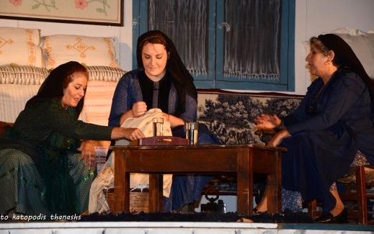
ΚΥΡΙΑΚΗ 4 ΑΥΓ ΩΡΑ 20:30 | ΧΩΡΙΑΤΙΚΟΣ ΓΑΜΟΣ  2^{η} ΗΜΕΡΑ: ΓΑΜΗΛΙΑ ΤΕΛΕΤΗ  ΝΕΑ ΠΛΑΤΕΙΑ ΚΑΡΥΑΣ
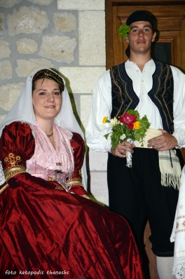
ΔΕΥΤΕΡΑ 5 ΑΥΓ ΩΡΑ 20:30 | ΧΩΡΙΑΤΙΚΟΣ ΓΑΜΟΣ  3^{η} ΗΜΕΡΑ:ΠΙΤΕΣ ΤΟΥ ΓΑΜΟΥ  ΝΕΑ ΠΛΑΤΕΙΑ ΚΑΡΥΑΣ
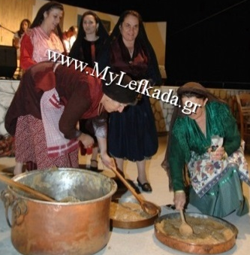
ΤΕΤΑΡΤΗ 7 ΑΥΓ ΩΡΑ 21:00 | ΣΥΝΑΥΛΙΑ «ΤΑ ΚΑΤΑ ΜΑΡΚΟΝ…»  Ένα αφιέρωμα στον Μάρκο Βαμβακάρη  Από τη μουσική ομάδα «ΣΤΗΣΙΧΩΡΟΣ»  ΔΗΜΟΤΙΚΟ ΣΧΟΛΕΙΟ ΚΑΡΥΑΣ
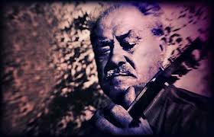
ΣΑΒΒΑΤΟ 17 ΑΥΓ ΩΡΑ 20:30 | ΒΡΑΔΙΑ ΤΟΥ «ΑΠΟΛΛΩΝΑ»  Εμφάνισηόλων των χορευτικών τμημάτων  ΝΕΑ ΠΛΑΤΕΙΑ ΚΑΡΥΑΣ
